***かぜのセルフメディケーション***

世界保健機構 (WHO) , 2000年

「セルフメディケーション」 とは…

自分自身の健康に責任を持ち、軽度な

身体の不調は自身で手当てすることです。

2､3年生

**ドラッグレター（２０１７年１０月号）**

みなさんは将来、自分自身の健康に責任を持ち、軽度な身体の不調は自身で手当てしていけるようになる

ことが必要です。そのためには、病気や薬の使い方についての正しい知識を身につけ、適切に対処できるようになりましょう。しかし、分からないことや不安があるときは、専門家（医師、薬剤師など）を頼ってくださいネ。

しかし必要なときは専門家（医師、薬剤師など）を頼る

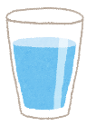

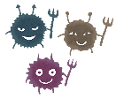

かぜの原因は

約90％が

ウイルスの感染

***安静、栄養・水分補給***

約3～7日で

自然治癒

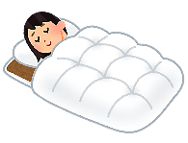

治療の基本

上手に薬を利用する

**かぜ薬はどのタイミングで飲めばよいでしょうか？** かぜ薬は、ウイルスを退治するのではなく、かぜの

つらい症状を和らげるためのもので、体が自己回復力でウイルスを退治します。**かぜの症状がつらく、**

**体力を消耗しそうなときに、かぜ薬を利用しましょう。**漢方薬をかぜの初期に用いることもあります。

細菌感染などの

合併症を発症する

可能性がある

一般的なかぜの症状の経過

**後期**

せき込む、関節の痛み、全身症状など

**中期**

のどの痛み、鼻水、頭痛

**医療用の薬で対応**

**初期**

くしゃみ、発熱、

鼻の奥やのどの痛み

**市販の薬で対応**

かぜの症状は様々なので、自分の症状をよく確認して、

その症状に合った薬を薬局などで選んでもらいましょう。

**5～6回 (3日程度) 飲んでも効果が見られない場合は、**

**病院へ行きましょう。**

**ウイルスに**

**感染**

※ せき、くしゃみ、鼻水などはウイルスを体から出そうとする反応、発熱はウイルスが増えるのを抑える

ための反応でもあります。そのため、薬で完全におさえ込もうとしないことが大切です。

病院を受診する

以下の場合は、病院へ行きましょう。

**・かぜ薬を5～6回 (3日程度)**　**飲んでも症状が改善しない**

**・39度以上の熱がある　　　　　 　　・濃い黄色や緑色の鼻水が出る**

**・激しいのどの痛みやれがある　 　・激しいせきが出る、せき込んだら止まらない**

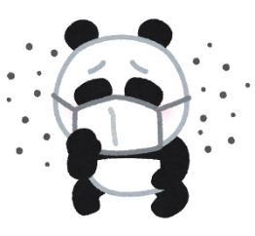

症状が軽くても、かぜと思われる症状が2週間以上も続く場合は、大きな病気の可能性があるので

病院へ行きましょう。

参考： 「OTCメディケーション」 虎の巻， 第三版， 日経BP社

作成・発行元

**《 －出張相談会－　 保健室に学校薬剤師が来ます 》**

ドラッグレター、医薬品や健康などについて、質問・相談が

ある人は保健室まで！

**●月●日　●時●分～●時●分**